模N的环形或者扭环形计数器的设计类问题
用74194设计环形或者扭环形的计数器

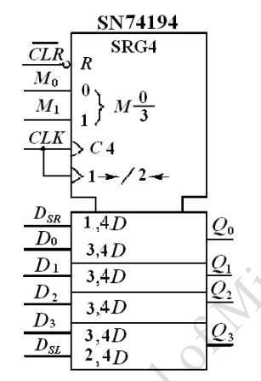

分析这个芯片的状态功能

